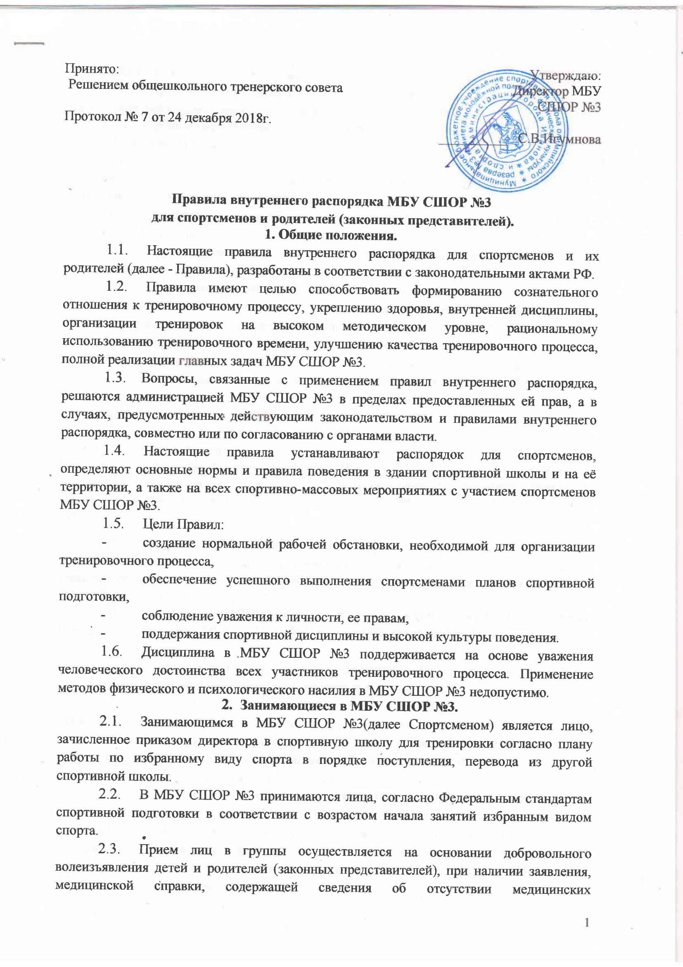

  - противопоказаний для занятий спортом.
  - При наличии большого количества желающих заниматься, администрация МБУ СШОР №3 вправе производить отбор наиболее талантливых детей.
- Права и гарантии занимающихся в спортивной школе.
Спортсмены имеют право:
  - Получать спортивные навыки в соответствии с Федеральными стандартами спортивной подготовки стандартами по избранным видам спорта, проходить спортивную подготовку в пределах этих стандартов.
  - Посещать все виды тренировочных занятий в спортивной школе, согласно утвержденному расписанию.
  - Бесплатно пользоваться в МБУ СШОР №3 инвентарём и оборудованием при проведении мероприятий, предусмотренных тренировочным процессом.
  - Принимать участие во всех видах тренировочного процесса, соревнованиях.
  - Обжаловать приказы, распоряжения и иные действия администрации МБУ СШОР №3 в порядке, устанавливаемом законодательством Российской Федерации.
  - На уважение своего человеческого достоинства.
  - На свободу информации, свободное выражение собственного мнения и убеждений в соответствии с действующим законодательством России.
  - Свободного перевода в другую спортивную школу, в порядке, определяемом законодательством РФ и Положением МБУ СШОР №3.
- Общие обязанности спортсменов.
Спортсмены обязаны:
  - Соблюдать Положение о МБУ СШОР №3,Правила внутреннего распорядка, инструкции по технике безопасности, правила пожарной безопасности, выполнять требования администрации и тренеров в целях обеспечения безопасности тренировочного процесса.

  - Посещать МБУ СШОР №3 в соответствии с расписанием и не пропускать занятия без уважительной причины. В случае пропуска занятий, спортсмен представляет тренеру справку медицинского учреждения или заявление родителей (лиц, их заменяющих) о причине отсутствия.
  - Находиться в МБУ СШОР №3 в течение всего тренировочного времени. Покидать территорию МБУ СШОР №3 в тренировочное время возможно только с разрешения тренера.
  - Добросовестно тренироваться, выполнять план спортивной подготовки, участвовать в соревнованиях, согласно календарному плану.
  - Здороваться с работниками и посетителями МБУ СШОР №3, проявлять уважение к старшим, заботиться о младших.
  - Решать спорные и конфликтные ситуации мирно, на принципах взаимного уважения, с учетом взглядов участников спора. Если такое невозможно, - обращаться за помощью к тренеру, администрации МБУ СШОР №3.
  - Бережно относиться к имуществу МБУ СШОР №3 и нести в установленном порядке соответствующую материальную ответственность за его порчу и утрату.
  - Следить за своим внешним видом, приходить на занятия в соответствующей спортивной форме.
  - Постоянно стремиться к повышению общей культуры, нравственному и физическому совершенствованию.
  - Соблюдать положения (регламенты) о спортивных соревнованиях, в которых принимает участие, и требования организаторов.
  - Соблюдать этические нормы в области спорта. Уважать честь и достоинство других спортсменов и сотрудников МБУ СШОР №3.
  - Выполнять указания тренера, соблюдать спортивный режим, выполнять в полном объеме задания, предусмотренные планами спортивной подготовки.
  - Соблюдать санитарно-гигиенические требования, медицинские требования, своевременно проходить медицинские обследования в целях безопасности занятий спортом для здоровья.
  - Незамедлительно сообщать тренеру о возникновении ситуаций, представляющих угрозу жизни или здоровью для себя, либо для других спортсменов, в том числе о неисправностях используемого оборудования и спортивного инвентаря, заболеваниях, травмах, а также о нарушениях общественного порядка при проведении тренировочного занятия.
  - Соблюдать антидопинговые правила, предусмотренные ст.26 ФЗ «О физической культуре и спорте в РФ».
  - Исполнять иные обязанности в соответствии с законодательством о физической культуре и спорте, учредительными документами и локальными нормативными актами МБУ СШОР №3 .
  - Запрещается:
- приносить в школу и на ее территорию оружие, взрывчатые, химические, огнеопасные вещества, табачные изделия, спиртные напитки, наркотики, токсичные вещества и яды;
- курить в здании, на территории спортивной школы и на расстоянии 100 метров от нее.
- использовать ненормативную лексику;
- приходить в МБУ СШОР №3 в грязной, мятой одежде, неприлично короткой или открытой одежде, открыто демонстрировать принадлежность к различным фан-движениям, каким бы то ни было партиям, религиозным течениям и т.п.;
- ходить по спортивной школе в верхней одежде, обуви и головных уборах;
- без разрешения администрации спортивной школы выносить предметы и различное оборудование из спортивного зала, раздевалок.
- Приход и уход из МБУ СШОР №3 .
  - Приходить на тренировку следует за 10-15 минут до начала занятий, иметь с собой необходимую спортивную форму.
  - При необходимости иметь с собой нужный для тренировок и участия в соревнованиях спортивный инвентарь.
  - Спортсмены вправе самостоятельно пользоваться гардеробом.
  - Войдя в спортивную школу, дети снимают верхнюю одежду и обувь, надевают сменную обувь. Уличную обувь убирают в пакет и проходят в раздевалку для переодевания в спортивную форму.
  - После окончания занятий нужно переодеться, в холле переобуться и надеть верхнюю одежду. Покинуть спортивную школу, соблюдая правила вежливости.
- Поведение на тренировочном занятии.
  - Поведение на тренировочном занятии регламентируется «Инструкцией по технике безопасности при занятии избранным видом спорта».
  - Спортсмены проходят в спортивный зал только с разрешения и в присутствии тренера.
  - Каждый тренер проводит инструктажи по технике безопасности , заполняет журнал по ОТ при проведении занятий по своему виду спорта, которые не должны противоречить законам РФ, нормативным документам и правилам МБУ СШОР №3.
  - Время тренировки должно использоваться только для тренировочных целей. Во время тренировки нельзя шуметь, отвлекаться самому и отвлекать других посторонними разговорами, играми и другими, не относящимися к занятию, делами.
  - Если спортсмену необходимо выйти из зала, он должен попросить разрешения тренера.
  - Только когда тренер объявит об окончании занятия, занимающиеся вправе уйти из зала после наведения порядка в соответствии с требованиями тренера.
  - Спортсмены должны иметь спортивную форму и обувь для тренировок.
  - Запрещается во время тренировок пользоваться мобильными телефонами и другими устройствами, не относящимися к тренировочному процессу. Следует отключить и убрать все технические устройства (плееры, наушники, игровые приставки и пр.), перевести мобильный телефон в тихий режим и отдать тренеру для хранения до окончания тренировки.
- Поведение в холле МБУ СШОР №3.
  - В холле спортивной школы спортсмены должны придерживаться общих правил поведения в спортивных организациях.
  - Спортсменам запрещается:
- шуметь, мешать другим посетителям спортивной школы, бегать по лестницам, вблизи оконных проёмов и в других местах;
- толкать друг друга, бросаться предметами и применять физическую силу для решения любого рода проблем;
- употреблять непристойные выражения и жесты в адрес любых лиц, запугивать, заниматься вымогательством.
  - Запрещено нахождение в холле родителей(законных представителей).

- Поведение во время проведения соревнований.
  - Спортсмены обязаны соблюдать Положения о соревнованиях.
  - Перед проведением мероприятий, спортсмены обязаны проходить инструктаж по технике безопасности.
  - Следует строго выполнять все указания судей при проведении соревнования, избегать любых действий, которые могут быть опасны для собственной жизни и для окружающих.
  - Спортсмены должны соблюдать дисциплину, следовать установленным правилам проведения соревнований, оставаться в расположении группы, если это определено главным судьей.
  - Строго соблюдать правила техники безопасности, своевременно сообщать тренеру об ухудшении здоровья или травме.
- Правила внутреннего распорядка для родителей (законных представителей).
  - Посещение МБУ СШОР №3 (личная беседа с тренером, с администрацией), возможна только после предварительного согласования, с разрешения дежурного администратора.
9.2. Посещение МБУ СШОР №3 родителями (законными представителями) разрешается без согласования в дни родительских собраний, во время спортивно-массовых мероприятий. При этом родители обязаны снять верхнюю одежду в гардероб и переодеть сменную обувь.

  - Родители (законные представители) несут ответственность:
-за воспитание ребенка;
-за выполнение обязанностей закрепленных в Положении о МБУ СШОР №3 и Правилах внутреннего распорядка;
-за посещение ребенком МБУ СШОР №3;
-за наличие у занимающегося всего необходимого для занятий избранным видом спорта, спортивного инвентаря и спортивной формы;
-за выполнение спортсменами заданий тренера на лето;
-за ежегодное прохождение спортсменами медицинского осмотра согласно приказу Минздрава РФ № 613-н;
-за предоставление документов, подтверждающих уважительные причины отсутствия ребенка на тренировках;
-в случае небрежного отношения детьми к товарно-материальным ценностям МБУ СШОР №3 родители обязаны возместить нанесенный ущерб.
  - Родители имеют право:
- ознакомиться с планами спортивной подготовки по избранному ребенком виду спорта и иными локальными нормативными актами МБУ СШОР №3;
- на информацию о выполнении ребенком плана работы, о результатах сдачи контрольных нормативов и прохождение медосмотра;
- получать полную и достоверную информацию о деятельности спортивной школы в соответствии с действующим законодательством России.
- Основные права и обязанности администрации спортивной школы.
Администрация спортивной школы имеет право:
  - Поощрять занимающихся за добросовестное отношение к тренировочному процессу, активное участие в общественной жизни МБУ СШОР №3 .
  - Требовать от спортсменов ответственного, добросовестного отношения к тренировочному процессу, бережного отношения к имуществу спортивной школы, соблюдения правил внутреннего распорядка для занимающихся.
  - Привлекать занимающихся к дисциплинарной и материальной ответственности в порядке, установленном Федеральными законами и локальными нормативными актами.
  - Принимать локальные нормативные акты.
Администрация спортивной школы обязана:
  - Соблюдать законы и иные нормативные правовые акты, локальные нормативные акты.
  - Обеспечивать безопасные условия тренировочного процесса, отвечающие требованиям техники безопасности и правилам личной гигиены, установленные для спортивных учреждений. Постоянно контролировать знание и соблюдение занимающимися требований инструкций по технике безопасности, противопожарной безопасности.
  - Создавать условия для улучшения качества подготовки спортсменов с учетом требований современного тренировочного процесса, новейших достижений науки, техники и культуры.
  - Обеспечить контроль за исправным состоянием спортивного инвентаря и оборудования.
  - Администрация осуществляет свои обязанности в соответствии с законодательством Российской Федерации.

- Поощрения за успехи в тренировочном процессе и спортивной
деятельности.
  - За активное участие в спортивной и общественной жизни МБУ СШОР №3 для занимающихся устанавливаются следующие меры поощрения:
- объявление благодарности;
- награждение грамотой;
- награждение ценным подарком;
- помещение фотографии на стенд «Лучших спортсменов»;
- занесение данных о спортсмене в журнал учета достижений воспитанников школы;
- благодарственное письмо родителям занимающегося.
  - Поощрения объявляются приказом директора и доводятся до сведения спортсмена.
- Ответственность за нарушение внутреннего распорядка и спортивного режима.
  - К занимающимся могут быть применены меры дисциплинарного воздействия (замечание, выговор, отчисление из спортивной школы) за различные нарушения.
  - При применении дисциплинарного взыскания должны учитываться тяжесть совершенного проступка и обстоятельства, при которых он был совершен.
  - Отчисление занимающихся из МБУ СШОР №3 возможно по следующим причинам:
- за нарушение Положения о МБУ СШОР №3;
- за нарушение Правил внутреннего распорядка МБУ СШОР №3 ;
- за невыполнение плана спортивной подготовки;
- при наличии медицинского заключения, препятствующего тренировкам;
- за невыполнение контрольно-переводных нормативов;
- за систематические пропуски тренировочных занятий более одного месяца без уважительной причины;
- при отсутствии ежегодного допуска спортивного врача к занятиям избранным видом спорта.
  - Отчисление занимающегося из спортивной школы производится приказом директора.
  - Отчисление занимающихся из МБУ СШОР №3 возможно по собственному желанию. В этом случае за спортсменом сохраняется право на восстановление в спортивной школе.
  - В случае выявления причин, достаточных для наложения дисциплинарного взыскания тренер или дежурный администратор доводят информацию об этом до родителей или законных представителей, а также до руководства спортивной школы.
12.7. Дисциплинарное взыскание применяется не позднее одного месяца со дня обнаружения проступка и не позднее шести месяцев со дня его совершения, не считая времени болезни занимающегося.
- Заключительные положения.
  - Настоящие Правила действуют на всей территории спортивной школы и распространяются на все мероприятия с участием спортсменов МБУ СШОР №3.
  - Правила доводятся до сведения всех категорий занимающихся в спортивной школе и их законных представителей, размещаются на информационных стендах, на сайте МБУ СШОР №3.

